软件开发计划
说明：
1.《软件开发计划》(SDP)描述开发者实施软件开发工作的计划，本文档中“软件开发”一词涵盖了新开发、修改、重用、再工程、维护和由软件产品引起的其他所有的活动。
2.SDP是向需求方提供了解和监督软件开发过程、所使用的方法、每项活动的途径、项目的安排、组织及资源的一种手段。
3.本计划的某些部分可视实际需要单独编制成册，例如，软件配置管理计划、软件质量保证计划和文档编制计划等。

目录
软件开发计划 1
目录 2
1引言 4
1.1标识 4
1.2系统概述 4
1.3文档概述 4
2引用文件 4
3交付产品 5
3.1程序 5
3.2文档 5
3.3服务 5
3.4非移交产品 5
3.5验收标准 5
3.6最后交付期限 6
4所需工作概述 6
5实施整个软件开发活动的计划 7
5.1软件开发总体计划 7
5.2软件开发总体计划 7
5.2.1软件开发方法 7
5.2.2软件产品标准 7
5.2.3 处理关键性需求 12
5.2.4需方评审途径 14
6实施详细软件开发活动的计划 14
6.1项目计划和监督 14
6.2建立软件开发环境 16
6.2.1软件工程环境 16
6.2.2软件测试环境 16
6.2.3软件开发库 16
6.2.4软件开发文档 16
6.2.5非交付软件 17
6.3软件需求分析 17
6.3.1用户输入分析 17
6.3.2软件需求 18
6.4系统设计 19
6.4.1系统级设计决策 19
6.4.2软件体系结构设计 21
6.5问题/变更报告 24
6.6文档编制 25
7进度表和活动网络图 25
8项目组织和资源 26
8.1项目组织 26
8.2项目资源 26
8.2项目资源 26
9项目估算 27
9.1工作量估算 27

1引言

1.1标识
本文档适用于基于web的图书管理系统软件“XDU Library”

1.2系统概述
软件用于网页端图书查询借阅管理。开发时间由2024.4至2024.6.
涉及到的文档有：
- 《软件开发计划》
- 《软件需求规格说明》
- 《数据需求说明》
- 《项目开发总结报告》
- 《项目开发总结报告》
- 《软件设计说明》
- 《计算机编程手册》
- 《软件测试计划》
- 《软件测试报告》
- 《软件问题报告》
- 《软件产品规格说明》
- 《软件版本说明》
- 《软件用户手册》
- 《计算机操作手册》

1.3文档概述
本文档在于对软件开发整个过程的统筹计划。

2引用文件
国际标准：《ISO/IEC 27001:2022信息安全-网络安全-隐私保护-信息安全管理体系要求》
数据保护法规：欧盟《通用数据保护条例》 (GDPR)
版权法：《中华人民共和国著作权法》
图书馆专业标准：国际图书馆目录标准（IFLA）
MARC 21：图书馆资料交换的标准化格式
Dublin Core：描述在线资源的元数据标准
Z39.50：信息检索的国际标准协议

3交付产品

3.1程序
XDU Library

3.2文档
可行性分析(研究)报告(FAR)
软件开发计划(SDP)
软件测试计划(STP)
系统(子系统)设计(结构设计)说明(SSDD)
软件需求规格说明(SRS)
数据需求说明(DRD)
软件(结构)设计说明(SDD)
软件测试说明(STD)
软件测试报告(STR)
开发进度月报（2024年4月）
开发进度月报（2024年5月）
开发进度月报（2024年6月）
项目开发总结报告(PDSR)
软件产品规格说明(SPS)
软件版本说明(SVD)
软件用户手册(SUM)

3.3服务
无

3.4非移交产品
无

3.5验收标准
- 高效的图书信息管理
- 用户友好的借阅流程
- 具备灵活的系统配置和权限管理
- 有数据备份和恢复能力
- 能保障数据安全和系统的稳定性

3.6最后交付期限
于软件工程作业评审前。

4所需工作概述
- 图书查询与检索、图书借阅与归还、图书管理、读者管理、借阅规则管理、借阅统计与报表、权限管理等。
- 可扩展功能：图书逾期提醒、预约提醒、新书上架提醒、图书推荐功能
- 文档编制参考：
- GB 9385-1988《计算机软件需求规格说明编制指南》。
- GB 9386-1988《计算机软件测试文件编制规范》。
- GB/T 12504-1990《计算机软件质量保证计划规范》。
- GB/T 12505-1990《计算机软件配置管理计划规范》。
- SJ/T 11291-2003《面向对象的软件系统建模规范第 3 部分：文档编制》。
- SJ 20778-2000《软件开发与文档编制》 。
- ISO/IEC JTCI/SC7 N2106 1999/04/15《软件工程—用户文档过程》
- 项目进度安排：
对软件的需求分析阶段应在四月份完成，同时应当进行编程语言，文档编制的知识学习。
对软件的设计及变成阶段应当在五月份完成。
测试阶段及文档的完成应当在六月中旬完成。
- 安全性要求：
图书管理系统应该确保系统的数据完整性、保密性和可用性。
数据加密：敏感数据，如用户个人信息和借阅记录，必须进行加密存储和传输，以防止数据泄露。
访问控制：系统应实施基于角色的访问控制，确保只有授权用户才能访问相应的数据和功能。
用户认证：实现强用户认证机制，如密码策略、多因素认证，以防止未授权访问。
权限管理：明确不同用户（管理员、图书馆员、普通用户）的权限，限制对数据和功能的访问。
数据备份：定期备份数据，确保在系统故障或数据丢失时能够快速恢复。
数据恢复：具备有效的数据恢复流程和工具，以应对意外删除或系统故障。

5实施整个软件开发活动的计划

5.1软件开发总体计划
2024年4月10日，开始可行性分析。
2024年4月28日至2024年6月10日，学习知识和具体代码编写。
2024年6月10日至审核前，完成相关文档编制。

5.2软件开发总体计划

5.2.1软件开发方法
软件在网页端运行，基于spring和node，采用Vue框架构建，集图形界面和代码于一体，便于编写。

5.2.2软件产品标准
软件编码要遵循以下原则:
1.遵循开发流程，在设计的指导下进行代码编写。
2.代码的编写以实现设计的功能和性能为目标，要求正确完成设计要求的功能，达到设计的性能。
3.程序具有良好的程序结构，提高程序的封装性好，减低程序的耦合程度。
4.程序可读性强，易于理解；方便调试和测试，可测试性好。
5.易于使用和维护；良好的修改性、扩充性；可重用性强/移植性好。
6.占用资源少，以低代价完成任务。
7.在不降低程序的可读性的情况下，尽量提高代码的执行效率。
一、 规范：以下对本规范作详细说明。
1：源程序的文件管理：
a) 组织：每个程序文件单元通常都应由 .cpp、.dfm和 .h 等文件组成，并将单元的公共声明部分放在 .h 文件中。划分单元主要是以类为依据，原则上每个较大的类都应为一个单独的单元，但在类较小且多个小类关系密切等情况下也可几个类共一个单元（建议仅对已经详细测试的较为通用的类采用）。
b)命名：原程序文件命名采用有意义的格式。例如：对登陆程序来说三个文件的命名应该是这样，.cpp的是 Login.cpp .dfm的是Login.dfm .h的是Login.h
c)文件结构：每个程序文件由标题、内容和附加说明三部分组成。
(A)标题：文件最前面的注释说明，其内容主要包括：程序名，作者，版本信息，简要说明等，必要时应有更详尽的说明（将以此部分以空行隔开单独注释）。
(B) 内容：为文件源代码部分基本上按预处理语句、类型定义、变量定义、函数原型、函数实现（仅对 .cpp 文件）的顺序。 main 、 winmain ，控件注册等函数应放在内容部分的最后，类的定义按 private 、 protected 、 pubilic 、 __pubished 的顺序，并尽量保持每一部分只有一个，各部分中按数据、函数、属性、事件的顺序。
(C)附加说明：文件末尾的补充说明，如参考资料等，若内容不多也可放在标题部分的最后。
举例说明：
/*************************************************************
类：class TimageManipulation
设计者：lunhongjun (2001/05/09)
用途：用于图象处理，实现图象亮度、对比度、反白、色彩平衡等处理
版本：
1.0 2001/05/09 完成基本的图象处理功能设计
2001/05/10 修改完成一个小Bug.
*************************************************************/
class TImageManipulation
{
private://define variant
Graphics::TBitmap * pSourceBitmap;//用于存放未经处理的原始图像
Graphics::TBitmap * pManipulatedImage;//用处存放经过处理后的图象
//图像处理过程中的相关参数
int iBrightness; //色彩亮度
int iContrast; //色彩对比度
int iRedColorBalance; //红色色彩平衡度
int iBlueColorBalance; //蓝色色彩平衡度
int iGreenColorBalance; //绿色色彩平衡度
bool bRotate; //字体旋转度数
bool bMonochrome; //是否反白显示
private:
void __fastcall BrightnessImage(void);//调整图象亮度
void __fastcall ContrastImage(void);//调整图象对比度
void __fastcall DoManipulationImage(void);//图象处理
void __fastcall MonochromeImage(void);//图象反白
void __fastcall DoColor(void);
void __fastcall DoFilter(int * flt, int Div);
void __fastcall RotateImage(void);//调整图象色彩平衡
public://define property ,method,event,function
__fastcall TImageManipulation();
__fastcall ~TImageManipulation();
void __fastcall DoBrightness(int BrightnessIncrement);
void __fastcall DoContrast(int ContrastIncrement);
void __fastcall DoMonochrome(void);
void __fastcall DoChangeColorBalance(int RedBalance,
int BlueBalance, int GreenBalance);
void __fastcall SetSourceImage(Classes::TPersistent* Source);
Graphics::TBitmap * __fastcall GetManipulationImage(void);
void __fastcall DoBlur(void);
void __fastcall DoSharp(void);
void __fastcall DoEmboss(void);
void __fastcall LoadImageFromFile(AnsiString FileName);
void __fastcall SaveManipulatedImageAsFile(AnsiString FileName);
TImageManipulation& operator=(const TImageManipulation & imSource);
void __fastcall DoRotate(void);
};
#endif
2．编辑风格：
（1）缩进
缩进以4个空格为单位。建议在Tools/Editor Options中设置General页面的Block ident为4，Tab Stop为4，不要选中Use tab character。预处理语句、全局数据、函数原型、标题、附加说明、函数说明、标号等均顶格书写。语句块的“{”“}”配对对齐，并与其前一行对齐，语句块类的语句缩进建议每个“{”“}”单独占一行。
（2）空格
变量、类、常量数据和函数在其类型，修饰（如 __fastcall 等）名称之间适当空格并据情况对齐。关键字原则上空一格，如： if ( ... ) 等，运算符的空格规定如下：“::”、“->”、“[”、“]”、“++”、“--”、“~”、“!”、“+”、“-”（指正负号）， “&”（取址或引用）、“*”（指使用指针时）等几个运算符两边不加空格（其中单目运算符系指与操作数相连的一边），其它运算符（包括大多数二目运算符和三目运算符“?:”两边均加一空格，“(”、“)”运算符在其内侧空一格，在作函数定义时还可据情况多空或不空格来对齐，但在函数实现时可以不用。“,”运算符只在其后空一格，需对齐时也可不空或多空格，“sizeof”运算符建议也在其后空一格，不论是否有括号，对语句行后加的注释应用适当空格与语句隔开并尽可能对齐。
（3）对齐
原则上关系密切的行应对齐，对齐包括类型、修饰、名称、参数等各部分对齐。另每一行的长度不应超过屏幕太多，必要时适当换行，换行时尽可能在“,”处或运算符处，换行后最好以运算符打头，并且以下各行均以该语句首行缩进，但该语句仍以首行的缩进为准，即如其下一行为“{”应与首行对齐。
变量定义最好通过添加空格形成对齐，同一类型的变量最好放在一起。如下例所示：
int Value;
int Result;
int Length;
DWORD Size;
DWORD BufSize;
char * pBuf;
void * pOutputBuf;
LPCSTR * pPath;
（4）空行
程序文件结构各部分之间空两行，若不必要也可只空一行，各函数实现之间一般空两行，由于BCB会自动产生一行“//------”做分隔，另因每个函数还要有函数说明注释，故通常只需空一行或不空，但对于没有函数说明的情况至少应再空一行。对自己写的函数，建议也加上“//------”做分隔。函数内部数据与代码之间应空至少一行，代码中适当处应以空行空开，建议在代码中出现变量声明时，在其前空一行。类中四个“p”之间至少空一行，在其中的数据与函数之间也应空行。
（5）注释
对注释有以下三点要求：
A.必须是有意义。
B.必须正确的描述了程序。
C.必须是最新的。
注释必不可少，但也不应过多，以下是四种必要的注释：
A.标题、附加说明。
B.函数说明。对几乎每个函数都应有适当的说明，通常加在函数实现之前，在没有函数实现部分的情况下则加在函数原型前，其内容主要是函数的功能、目的、算法等说明，参数说明、返回值说明等，必要时还要有一些如特别的软硬件要求等说明。
C.在代码不明晰或不可移植处必须有一定的说明。
D.及少量的其它注释。
注释有块注释和行注释两种，分别是指：“/**/”和“//”建议对A用块注释，D用行注释，B、C则视情况而定，但应统一，至少在一个单元中B类注释形式应统一。
举例如下：
/***************************************************************************
函数名称：ResultType MyFunction(ParamType1 Param1, ParamTyp2,Param2)
功能：该函数主要是完成如下的功能
设计目的：设计该函数主要是为了解决。。。
设计原理：该函数是这样设计的。。。
实现方法/过程：为了实现函数的目的，这个函数是这样实现的。。。
出入口参数：
ParamType1 Param1：类型ParamType1，这个参数是。。。
。。。
返回值描述：
设计修改日志：
2001/4/16 第一次设计
2001/4/17 修改了。。。
2001/4/18 添加了。。。删除了。。。
相关函数：
其他补充说明：
**************************************************************************/
ResultType MyFunction(ParamType1 Param1, ParamTyp2,Param2)
{
int Value;
int Result;
DWORD Size;
char * pBuf;
。。。。
}
(6)代码长度：
对于每一个函数建议尽可能控制其代码长度为53行左右，超过53行的代码要重新考虑将其拆分为两个或两个以上的函数。函数拆分规则应该一不破坏原有算法为基础，同时拆分出来的部分应该是可以重复利用的。对于在多个模块或者窗体中都要用到的重复性代码，完全可以将起独立成为一个具备公用性质的函数，放置于一个公用模块中(Common.cpp/Common.h)
3．符号名的命名（包括变量、函数、标号、模块名等）
选用有实际意义的英文标识符号或缩写符号，名称中尽可能不使用阿拉伯数字，如这样的名称是不提倡的：Value1,Value2,Value3,Value4…..。
例如：
file(文件),code(编号),data(数据),pagepoint(页面指针), faxcode(传真号) ,address(地址),bank(开户银行),……
变量名称:由（前缀+修饰语）构成。
（1）生存期修饰：用l（local）表示局域变量，p(public)表示全局变量，s(send)表示参数变量
（2）类型修饰：用s(AnsiString)表示字符串,c(Char)表示字符,n(number)数值,i(intger)表示整数,d(double)表示双精度,f(float)浮点型,b(bool)布尔型,d(date)表示日期型.
例如：
li_length表示整形的局域变量,是用来标识长度的.ls_code表示字符型的局域变量,用来标识代码.
控件名称：由（前缀+修饰语）构成。前缀即为控件的名称。
按钮变量 Button+Xxxxxxx 例如：ButtonSave,ButtonExit,ButtonPrint等
题标变量 Label+Xxxxxxxx 例如：LabelName,LabelSex等
数据表变量 Table+Xxxxxx 例如：TableFile,TableCount等
查询变量 Query+Xxxxxx 例如：QueryFile,QueryCeneter等
数据源变量 DataSource+Xxx 例如：DataSourceFile,DataSourceCenter等
。。。。。。。。。。。。。。。。
(注：对于与表有关的控件“修饰语”部分最好直接用表名。)
4：输入输出
输入和输出方式和格式尽可能方便用户，避免因设计不当给使用带来麻烦。应根据不同用户的类型、特点和不同的要求来制定方案。格式力求简单，并应有完备的出错检查和出错恢复措施。
界面布局主要考虑各区域在屏幕的放置，使用户能以最快的速度找到操作对象、发现目标，屏幕的布局还要考虑界面的表现形式，使界面美观一致，协调合理。界面设计要求满足以下要求：
●界面上只包含必要的信息。
●界面上包含所有必要的信息。
●界面布局从左上角开始。
●制订格式标准，所有的屏幕设计都遵守这些标准，保持一致性。
●根据逻辑关系将相关的信息放在一起。
●屏幕设计要保持对称的平衡。
●避免过多使用前调信息。//例如OnEnter事件请尽量少用。
●区分标题和内容。
●提示信息要简洁。
●设计与用户知识和经验一致。
●按照使用顺序显示信息。
●遵照流行软件的事实标准。
●选择合理的显示方式。
●尽可能不让用户切换画面即可完成一次完整的操作。
5：其它程序技巧
程序中增加合理适量的注释。程序的注释作为评测考核的一个重要指标。
在程序设计时，应该全面考虑出现可能存在的例外情况的处理。应该有一个良好的错误处理和例外处理机制，在处错误的时候能保证程序能正常运行/退出，不会造成用户的数据丢失/损失。对于发生意外错误或例外是要能记录当时的运行情况并且用户可将这个信息返回给开发人员。
避免使用相似的变量名，变量中尽量不含数字。
同一变量名不要有多种意义。
显示说明所有变量。
注意浮点运算的误差，少用浮点数比较。
注意整数运算的特点。
少用或不用GOTO语句，即使用GOTO不要相互交叉。
尽量少用全局和静态变量。
提高程序的封装性，降低程序各模块的耦合性。
提高程序的可继承性，建立通用的函数库、控件库，使开发人员之间的工作成果可以共享。

5.2.3 处理关键性需求
1. 系统概述
高效的图书信息管理，用户友好的借阅流程，具备灵活的系统配置和权限管理，有数据备份和恢复能力，能保障数据安全和系统的稳定性。
2. 功能性需求
2.1 用户管理
用户注册、登录与注销。
用户信息的维护，包括资料编辑和密码修改。
权限控制，区分不同用户角色的访问权限。
2.2 图书信息管理
图书的增加、删除、修改和查询。
图书信息包括但不限于书名、作者、ISBN、出版信息、分类和简介。
2.3 借阅管理
借阅流程的实现，包括借书、续借和预约借书。
借阅状态的跟踪和更新。
2.4 归还管理
归还流程的实现，包括正常归还和逾期归还。
逾期归还的罚款处理。
2.5 库存管理
实时监控图书库存状态。
库存预警机制，当图书数量低于设定阈值时触发提醒。
2.6 报表生成
生成各类图书和借阅报表，如借阅排行榜、图书流通情况等。
2.7 搜索功能
提供多条件搜索，包括书名、作者、ISBN 和分类等。
3. 非功能性需求
3.1 性能需求
系统应能够处理高并发访问，确保响应时间在可接受范围内。
3.2 安全性需求
数据传输和存储必须加密。
实现安全的认证机制，如多因素认证。
3.3 可用性需求
系统应易于使用，用户界面直观友好。
3.4 兼容性需求
系统应在主流浏览器和操作系统上正常运行。
3.5 可维护性和可扩展性需求
代码应具有良好的结构和文档，便于维护和升级。
- 关键性能指标
定义系统的关键性能指标，如登录响应时间、借阅处理时间等。
5. 数据处理需求
描述数据的收集、存储、处理和备份机制。
6. 系统接口需求
明确系统与外部系统（如支付网关、身份验证服务）的接口规范。
7. 法律和合规性需求
系统必须遵守的数据保护法规和版权法律。
8安全性保证
本软件不会导致系统崩溃及硬件损坏。
9保密性保证
本软件不会访问，窃取，上传用户在应用系统中产生的各类隐私文件。

5.2.4需方评审途径
由老师在课堂上提出评审意见。

6实施详细软件开发活动的计划

6.1项目计划和监督
本条分成若干分条描述项目计划和监督中要遵循的方法。各分条的计划应覆盖合同中论及它的所有条款。
1. 软件开发计划
项目概述：定义项目目标、范围、预期成果。
任务分解：将项目分解为小的任务和子任务。
资源分配：分配项目所需的人力、技术和物质资源。
时间线：创建详细的时间表，包括各任务的开始和结束日期。
风险管理：识别潜在风险并制定缓解策略。
更新机制：定期审查和更新开发计划，以应对项目过程中的变化。
2. CSCI测试计划
测试目标：明确测试的目的和目标。
测试类型：确定单元测试、集成测试、系统测试和验收测试等。
测试环境：设置测试所需的软硬件环境。
测试用例：开发详细的测试用例和测试脚本。
缺陷管理：建立缺陷跟踪和报告系统。
回归测试：确保软件更新后进行回归测试。
3. 系统测试计划
测试策略：定义系统测试的方法和过程。
测试条件：明确测试的前提条件和测试环境。
性能测试：包括压力测试、负载测试和稳定性测试。
安全性测试：评估系统的安全性和防护能力。
用户验收测试(UAT)：最终用户测试系统以验证是否满足需求。
4. 软件安装计划
安装准备：准备安装所需的环境和条件。
安装流程：详细描述软件安装的步骤和方法。
安装测试：在安装后进行测试以确保系统正常运行。
用户培训：为用户提供必要的系统操作培训。
5. 软件移交计划
移交准备：确定移交所需的文档、资源和条件。
移交流程：制定详细的软件和文档移交流程。
用户验收：确保用户对移交的软件和文档满意。
后期支持：提供必要的技术支持和维护服务。
6. 跟踪和更新计划
跟踪机制：建立项目跟踪系统，监控项目进度和状态。
进度报告：定期生成进度报告，包括已完成的任务和存在的问题。
评审管理：设定项目评审的时间间隔，如每周、双周或每月。
变更管理：处理项目过程中出现的变更请求。
沟通计划：确保项目团队和利益相关者之间的有效沟通。
7. 项目监督
监督团队：指定项目监督的责任人和团队。
监督活动：定义监督活动，包括进度跟踪、质量保证和风险监控。
问题解决：建立问题识别、上报和解决的流程。
绩效评估：定期评估项目团队的绩效和项目成果。
8. 文档和记录
文档管理：确保所有项目文档得到妥善管理。
记录保持：记录项目的所有关键决策和变更。
9. 项目收尾
收尾计划：定义项目完成后的收尾活动。
经验教训：收集项目经验教训，为未来的项目提供参考。
10. 附录
术语定义：项目中使用的专业术语和缩写词的定义。
参考资料：项目过程中参考的文档和资料。

6.2建立软件开发环境
本条分成以下若干分条描述建立、控制、维护软件开发环境所遵循的方法。各分条的计划应覆盖合同中论及它的所有条款。

6.2.1软件工程环境
后端：
MySQL v8.0.28
Java v1.8.0u211
前端：
Node.js v14.16.1
vue-cli v5.0.4

6.2.2软件测试环境
Windows10

6.2.3软件开发库
Java v1.8.0u211
Swagger2 v3.0.0
Mybatis v3.4.2
Vue-cli v 5.0.4
MYSQL数据库（MySQL 版本 8.0.28）

6.2.4软件开发文档
涉及到的文档有：
- 《软件开发计划》
- 《软件需求规格说明》
- 《数据需求说明》
- 《项目开发总结报告》
- 《项目开发总结报告》
- 《软件设计说明》
- 《计算机编程手册》
- 《软件测试计划》
- 《软件测试报告》
- 《软件问题报告》
- 《软件产品规格说明》
- 《软件版本说明》
- 《软件用户手册》
- 《计算机操作手册》

6.2.5非交付软件
无

6.3软件需求分析

6.3.1用户输入分析
1用户用例：
- 用户登录：输入用户名和密码，系统验证身份后登录。
- 搜索图书：输入关键字搜索图书，浏览结果并选择感兴趣的图书。
- 浏览图书：查看图书列表和详细信息，选择图书进行借阅或了解更多。
- 借阅图书：选择图书并确认借阅，系统更新借阅记录和库存状态。
- 归还图书：在个人页面或图书详情页中选择归还，确认归还后系统更新记录和库存状态。

2管理员用例：
- 添加图书：管理员可以向系统中添加新的图书信息，包括书名、作者、ISBN等
- 删除图书：管理员可以从系统中删除不再需要的图书信息。
- 编辑图书信息：管理员可以编辑图书的相关信息，如修改作者名、出版日期等。
- 查看借阅记录：管理员可以查看用户的借阅记录，包括借阅日期、归还日期等信息。
- 管理用户账号：管理员可以添加、删除或编辑用户的账号信息，包括用户名、密码、权限等。

3系统用例
- 生成借阅报告：系统可以生成借阅报告，包括图书借阅情况统计、借阅排行榜等。
- 处理借阅请求：系统接收用户的借阅请求，并处理相应的借阅操作，更新借阅记录和库存状态。
- 处理归还请求：系统接收用户的归还请求，并处理相应的归还操作，更新借阅记录和库存状态

4系统管理用例
- 备份数据：管理员可以执行系统数据的备份操作，以确保数据的安全性和可恢复性。
- 恢复数据：管理员可以执行系统数据的恢复操作，以将系统恢复到之前的状态。
- 监控系统状态：管理员可以查看系统的运行状态和性能指标，以及任何潜在的问题或异常。
- 处理系统错误：管理员可以处理系统产生的错误和异常情况，以确保系统的稳定运行

6.3.2软件需求
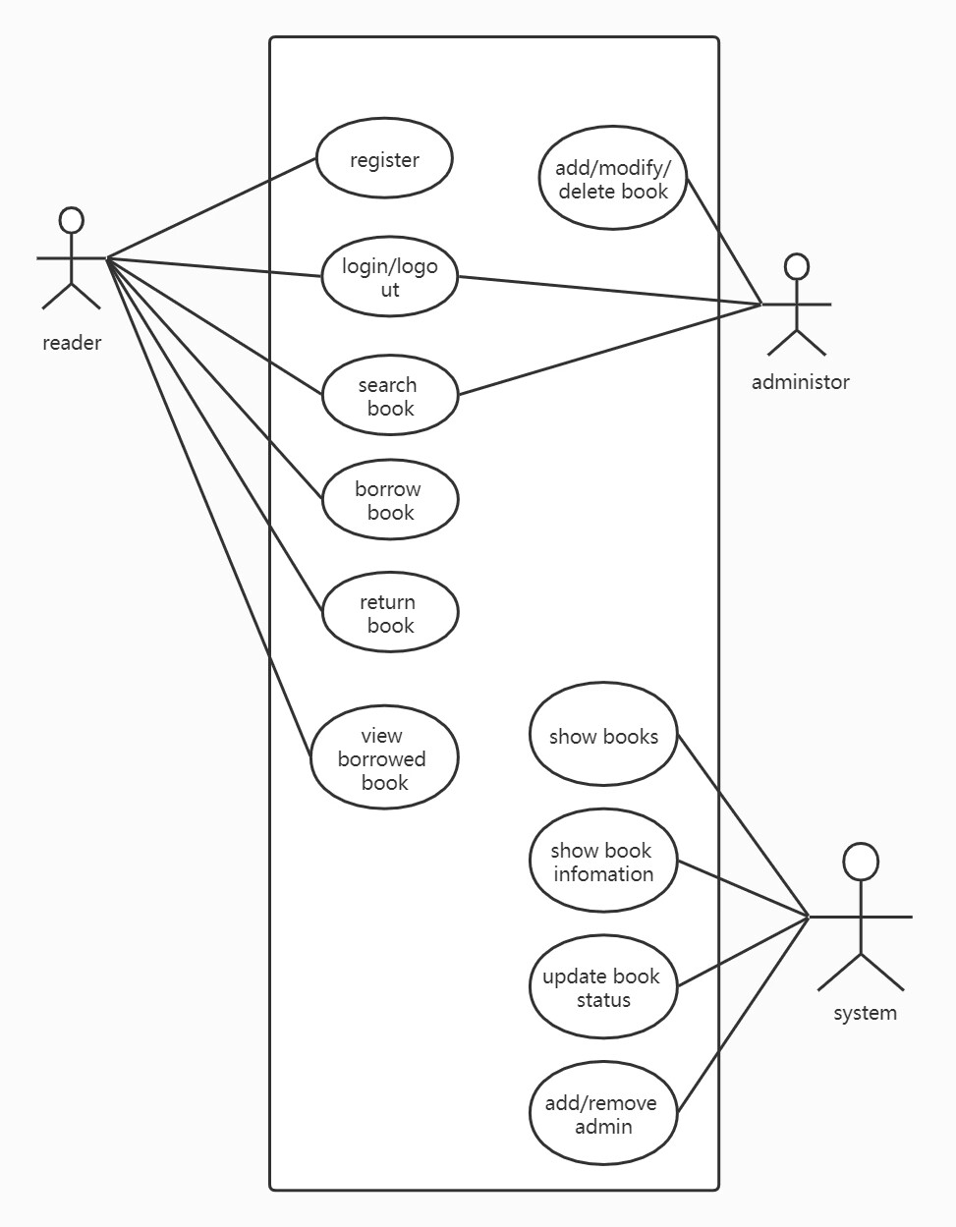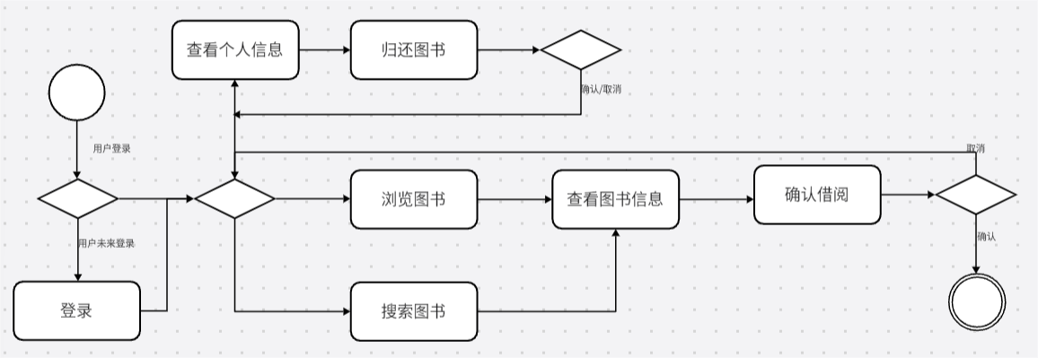

6.4系统设计

6.4.1系统级设计决策
- 超文本静态建模

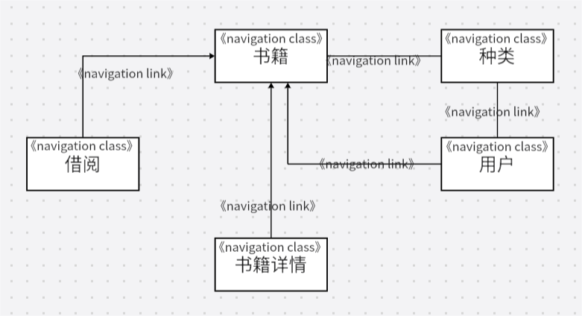
- 图书列表页面
- 显示所有图书的列表。
- 每本图书包含标题、作者和简要描述。
- 可能包括过滤器和排序选项。

- 图书详情页面
- 展示图书的详细信息，如标题、作者、出版日期、ISBN 等。
- 提供借阅和归还按钮。
- 显示图书的摘要和章节目录。

- 个人页面
- 显示用户的借阅记录和个人信息。
- 包括已借图书列表和归还图书选项。
- 提供修改个人信息和密码的链接

- 管理员页面
- 提供对图书和用户的管理功能。
- 包括添加图书、删除图书、修改图书信息、管理用户权限等选项。

- 超文本动态建模

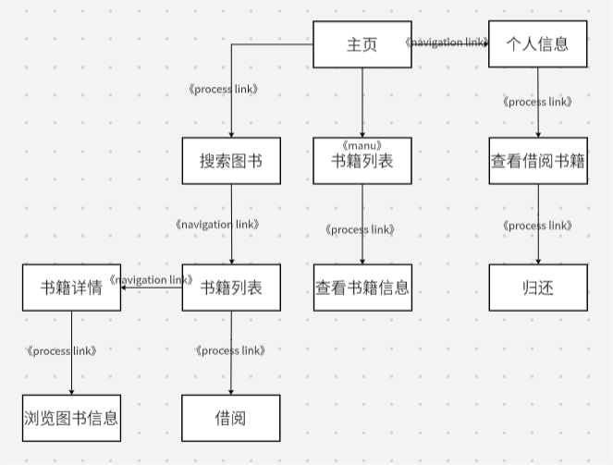
- 用户登录
- 用户访问登录页面。
- 输入用户名和密码。
- 系统验证身份信息。
- 如果验证通过，跳转至用户个人页面或者主页；否则，显示错误信息并提示重新输入。

- 搜索图书
- 用户在搜索框中输入关键词。
- 点击搜索按钮。
- 系统进行搜索并返回匹配的图书列表。
- 用户点击所需图书以查看详情。

- 借阅图书
- 用户在图书详情页点击借阅按钮。
- 系统检查图书库存和用户借阅限额。
- 如果符合条件，记录借阅信息并更新库存状态。
- 用户收到借阅成功的确认消息。

- 归还图书
- 用户在个人页面或图书详情页选择归还选项。
- 系统显示用户当前借阅的图书列表。
- 用户选择要归还的图书并确认归还。
- 系统更新借阅记录和库存状态，并显示归还成功消息

- 管理图书
- 用户在图书详情页点击借阅按钮。
- 系统检查图书库存和用户借阅限额。
- 如果符合条件，记录借阅信息并更新库存状态。
- 用户收到借阅成功的确认消息。

6.4.2软件体系结构设计
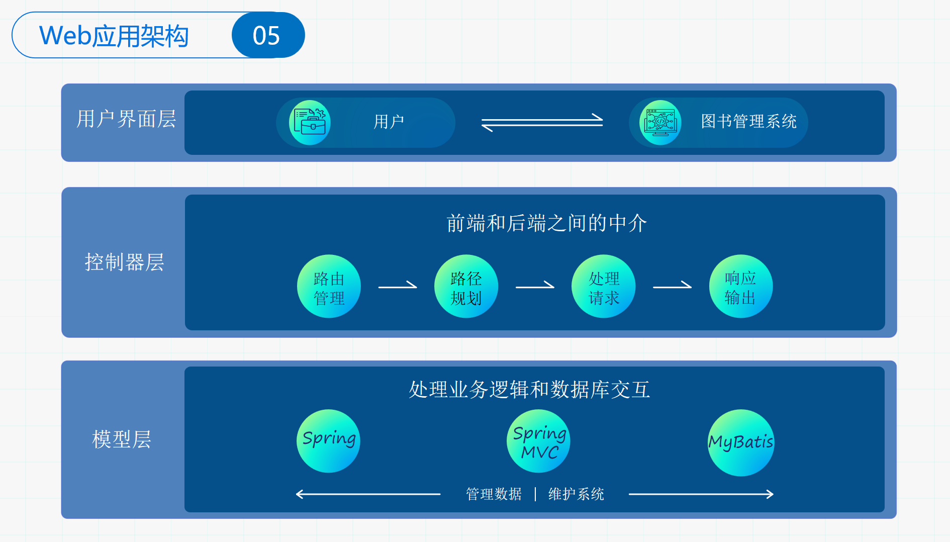
- Web应用架构

- 用户界面层
- 前端页面：前端页面是用户与图书管理系统直接交互的界面，设计应包括但不限于图书检索、查询、借阅等功能。
- 移动端适配：随着移动互联网的普及，图书管理系统Web应用也应支持移动端访问。通过响应式设计，确保用户在各种终端设备上都能获得良好的使用体验
- 多语言支持：为满足不同背景用户的需求，图书管理系统Web应用应支持多种语言，设计应包括但不限于语言管理，翻译管理等功能。

- 控制器层
- 路径规划：根据系统功能和模块划分，设计合理的URL路径结构，如用于图书管理，用于用户管理等。
- 路由映射：将URL路径映射到对应的控制器方法，实现请求的分发和处理。
- 请求处理：控制器接收并解析来自前端的HTTP请求，根据请求类型和数据执行相应的业务逻辑处理，并将处理结果返回给前端。
- 响应数据：将处理结果封装为JSON、XML等格式的数据，方便前端页面解析和展示。
- 状态码和消息：设置合适的HTTP状态码和消息，以告知前端请求的处理结果和状态。

- 模型层
模型层是应用程序的后端部分，负责处理业务逻辑和数据库交互。
- 实体对象
实体对象是对现实世界中事物或概念的抽象表示。
属性定义：为每个实体对象定义相关的属性，如图书的标题、作者、出版日期等；
方法封装：为实体对象封装相应的方法，实现数据的获取、修改、删除等操作
- 数据映射
数据映射是将实体对象与数据库表进行关联的过程.
Spring：提供企业级的后端服务支持，包括依赖注入、事务管理等。
Spring MVC：处理HTTP请求，将用户请求映射到相应的业务逻辑，并返回模型数据 或视图。
MyBatis：负责数据库层的交互，它将Java对象与数据库表关联起来，简化了SQL操 作和对象数据的转换。
- 业务逻辑
业务逻辑层是实现图书管理核心功能的关键部分，包括图书管理、读者管理等
图书管理：实现图书的增删改查功能。
读者管理：实现读者信息的增删改查功能。
借阅管理：实现图书的借阅和归还功能，包括借阅请求的发起、审核、执行和归还等操 作。

- Web应用设计

- 页面设计：
- 采用封面式布局和框架型布局，左侧导航栏帮助用户快速找到需求模块，右侧大面积作为相应的操作模块。两个模块通过深浅色对比区分，简洁明了，左上角logo采用西电校徽彰显特色。
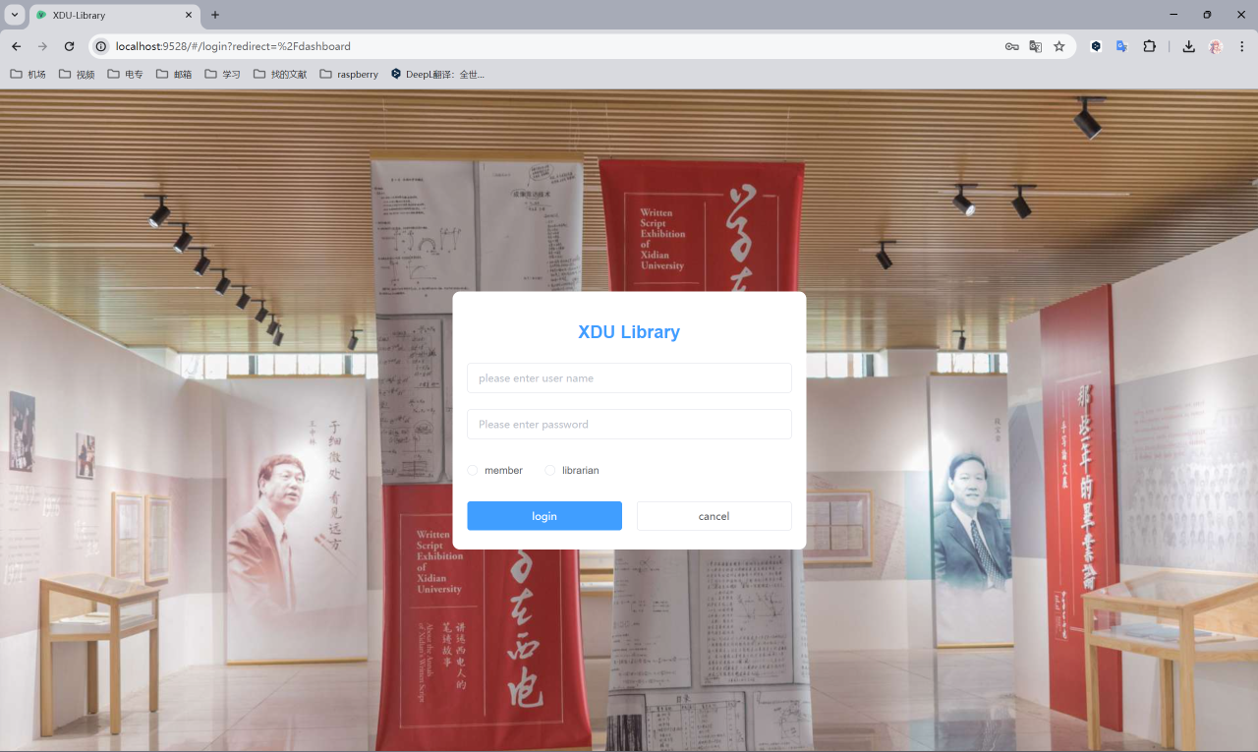

- 导航设计：元素节点化，多级菜单清晰展现用户所在界面。
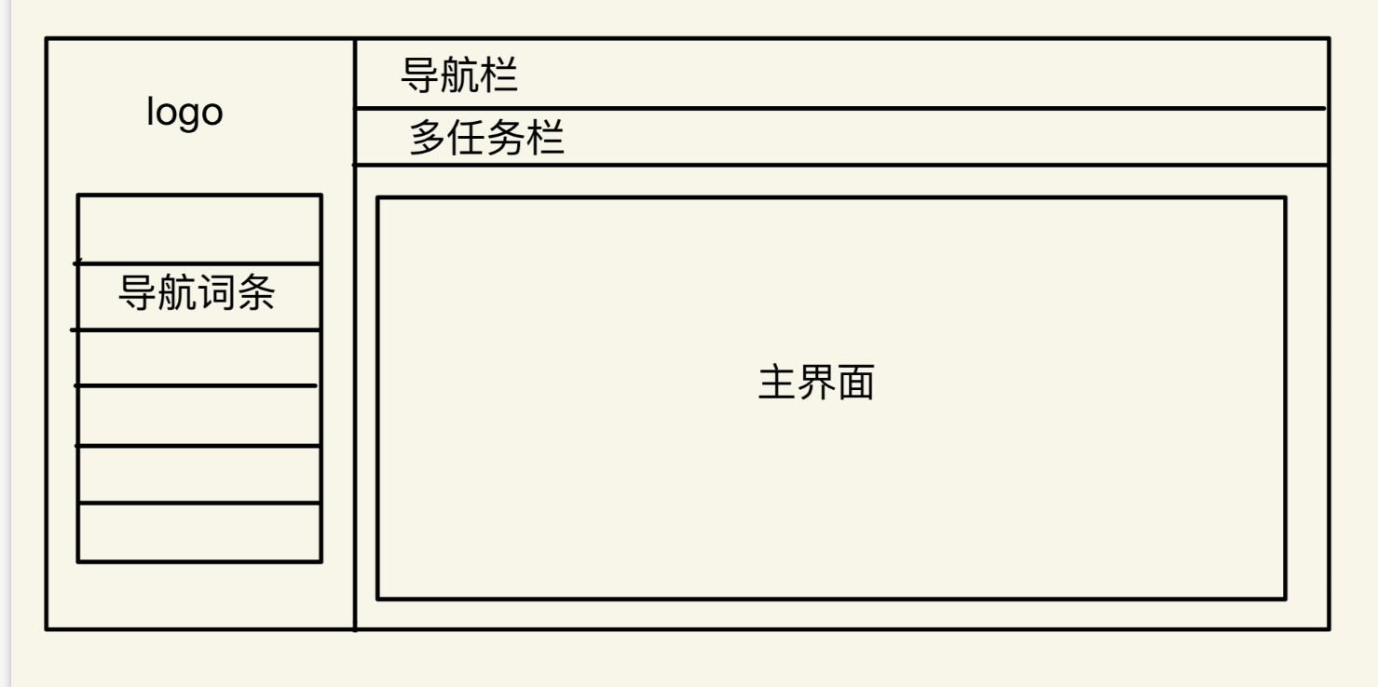
- 用户交互：增加交互动态性，但保持信息系统严谨性。保持界面主体内容占据较大面积，清晰展示图书内容及用户可操作button。
- 用户页面组织：采用Vue框架构建，根据屏幕大小可自适应展示效果，具有较高可移植性和可用性。

- 内容设计
- 图书信息管理：包括书名、作者、出版社、ISBN号、分类号、图书简介等信息。
- 读者信息管理：包括姓名、借阅证号、联系方式、借阅记录等信息。
- 图书馆藏管理：记录图书的库存情况、位置、借阅状态等信息。
- 借阅记录管理：记录读者借阅的图书信息、借阅日期、归还日期等。
- 系统设置：包括图书馆信息设置、借阅规则设置、权限管理等。

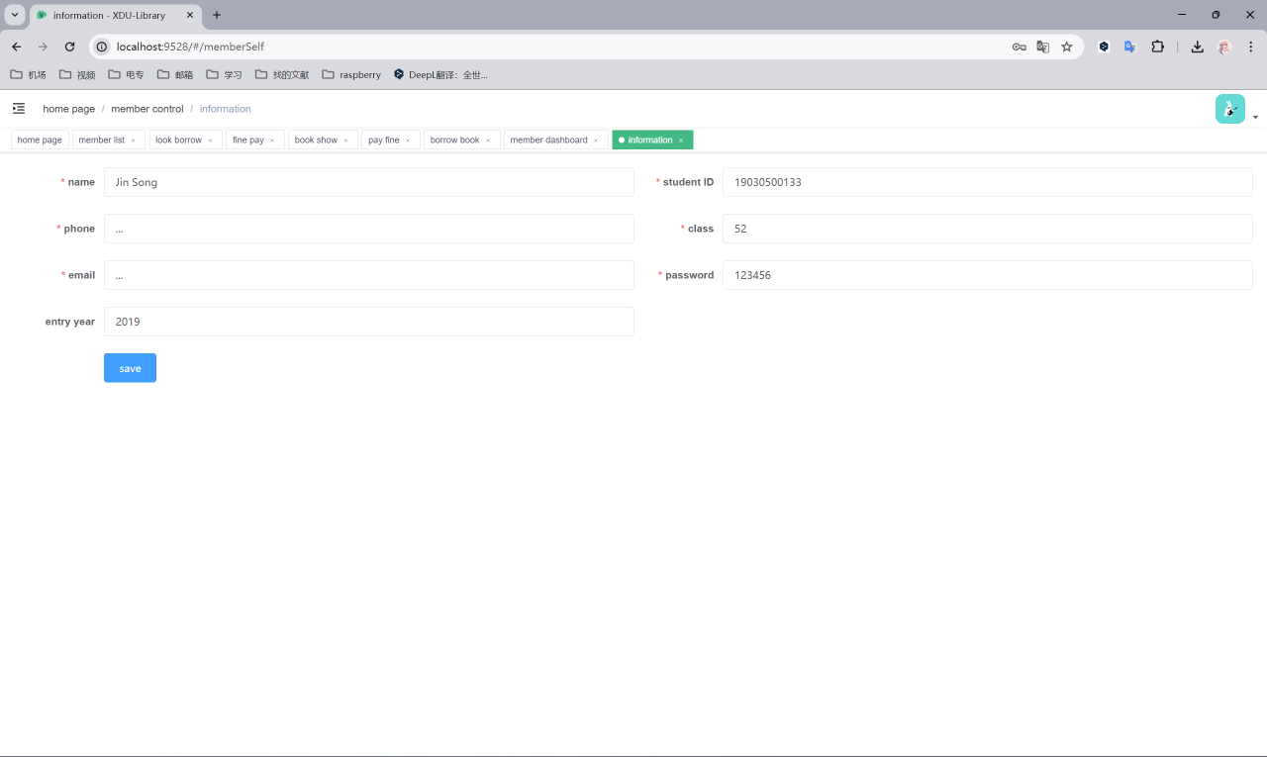
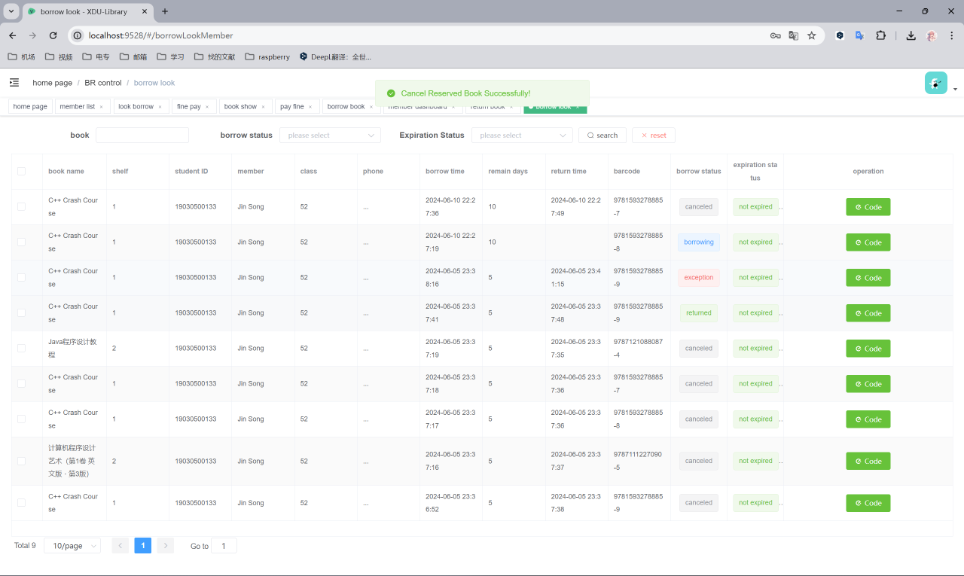

- 功能设计
- 图书查询与检索
支持根据关键词、作者、分类等条件进行图书查询和检索。
- 图书借阅与归还
读者可以通过系统进行图书借阅和归还操作，系统会记录借阅信息并更新图书状态。
- 图书管理
包括图书入库、出库、编目、分类等功能。
- 读者管理
包括读者注册、借阅证管理、读者信息修改等功能。
- 借阅规则管理
管理员可以设置借阅规则，如借阅期限、续借次数、罚款标准等。
区分不同用户角色的权限，例如管理员具有更高的权限，可以进行系统设置和管理操作，而普通图书馆员只能进行基本的图书借阅和查询操作。
- 借阅统计与报表
读者提供借阅统计报表，包括图书借阅情况、读者借阅情况等。
- 可扩展功能
图书逾期提醒、预约提醒、新书上架提醒、图书推荐功能等。

6.5问题/变更报告
它包括要记录的具体条目(可选的条目包括：项目名称，提出者，问题编号，问题名称，受影响的软件元素或文档，发生日期，类别和优先级，描述，指派的该问题的分析者，指派日期，完成日期，分析时间，推荐的解决方案，影响，问题状态，解决方案的批准，随后的动作，更正者，更正日期，被更正的版本.更正时间，已实现的解决方案的描述)。
提出问题名称 | 日期 | 描述 | 指派人
新增图书表分类信息 | 2024.5.10 | 增加图书分类以便搜索 | 王胜哲
新增罚款项目 | 2024.5.23 | 更新超期，损坏，丢失罚款规则 | 孙怡枫

6.6文档编制
参考文档：
- GB 9385-1988《计算机软件需求规格说明编制指南》。
- GB 9386-1988《计算机软件测试文件编制规范》。
- GB/T 12504-1990《计算机软件质量保证计划规范》。
- GB/T 12505-1990《计算机软件配置管理计划规范》。
- SJ/T 11291-2003《面向对象的软件系统建模规范第 3 部分：文档编制》。
- SJ 20778-2000《软件开发与文档编制》 。
- ISO/IEC JTCI/SC7 N2106 1999/04/15《软件工程—用户文档过程》

7进度表和活动网络图
进度表
起始日期 | 截止日期 | 任务 | 人员
2024年 | 2024年
4.10 | 4.25 | 学习知识 | 所有
4.25 | 5.10 | 编程，学习 | 所有
5.10 | 6.10 | DEBUG，文档 | 所有

关系网格：
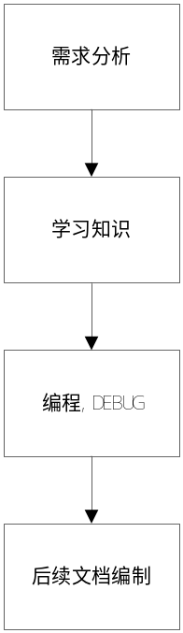

8项目组织和资源

8.1项目组织
王胜哲负责软件编写部分、编写软件用户手册(SUM)、统筹整个软件的制作整体进度
葛毅负责编写可行性分析(研究)报告(FAR)、负责软件开发计划(SDP)
张子涵负责编写软件测试计划(STP)、系统(子系统)设计(结构设计)说明(SSDD)
宋柏杨负责收集数据需求、软件结构设计并编写数据需求说明(DRD)、软件(结构)设计说明(SDD)
孙怡枫负责软件测试并编写软件测试说明(STD)、软件测试报告(STR)
丛子恒负责编写软件需求规格说明(SRS)、项目开发总结报告(PDSR)
杨沁宇负责编写软件产品规格说明(SPS)、软件版本说明(SVD)。

8.2项目资源
七台笔记本，老师，互联网及图书馆。

8.2项目资源
- 项目团队和角色
组员共7人，每个人都有自己对应任务，应该及时完成自己分内工作，尽量做到在计划时间内尽善尽美的完成任务。同时对于每个组员遇到的问题，其余组员应当积极响应，提供解决办法，或者一起查阅资料做到高效快捷。
2. 技术资源
编程语言：选择适合的编程语言。
开发环境：IDE（集成开发环境）、数据库管理系统、版本控制系统（如Git）。
开发工具：代码编辑器、数据库管理工具、API文档工具等。
测试工具：单元测试框架、集成测试工具等。
3. 物资资源
硬件资源：有足够的计算机和服务器来支持开发和测试。
软件资源：操作系统、开发工具、数据库软件等的许可证。
4. 知识资源
学习材料：在线教程、书籍、研究论文等。
专家咨询：行业专家或教授的指导和建议。
文档模板：标准文档模板，以保持一致性和专业性。

9项目估算

9.1工作量估算
由于时间和资源有限，预计在两个月内能完成基本功能。

